Protocole du TD ‘Pouvoir épurateur du sol’

Objectif : évaluer le pouvoir épurateur d’un sol.

- Etape 1 : choix de la méthode et des paramètres à récupérer.

Méthodes :

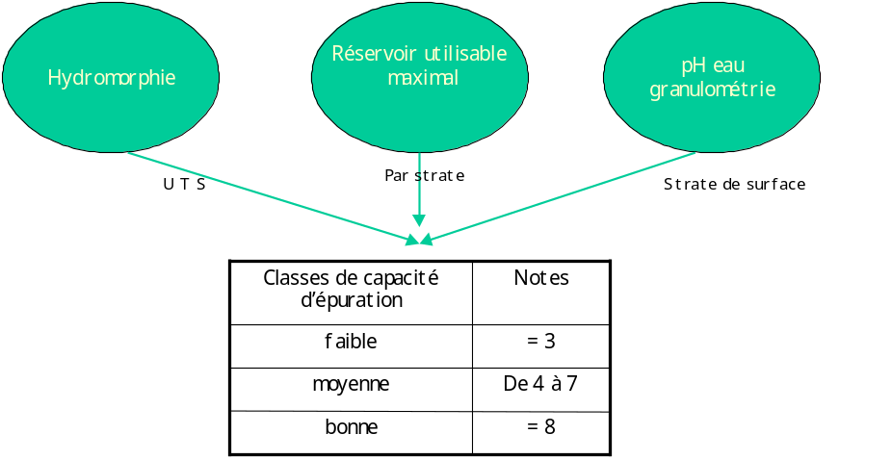
par notation : exemple du modèle CORPEN pour les nitrates
modélisation des paramètres pédologiques retenus et agrégation en classes de valeurs

Et/ou

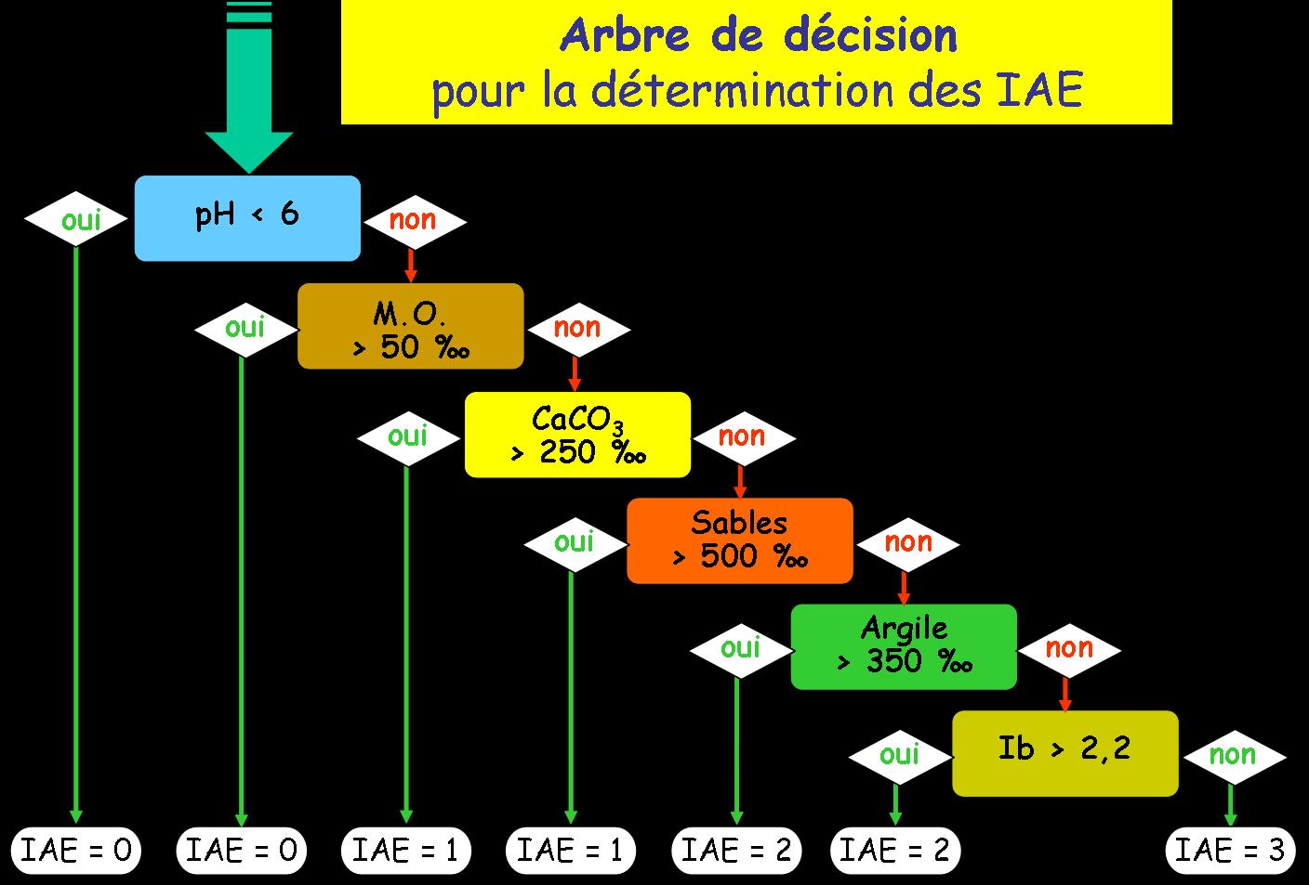
par arborescence : exemple de la détermination des Indices d’Aptitude à l’Épandage (IAE)
Source : IFEN / ISA Lille pour JNES d’Orléans

Suivant la méthode choisie, les protocoles ne seront pas les mêmes.  Nous nous plaçons dans le cas où nous allons utiliser les deux méthodes car la première seule est à dire d’expert.

- Etape 2 : liste des paramètres à étudier

Hydromorphie / écoulements (bas fond, topographie)
Perméabilité de surface (0-20 cm):
- texture,
- tassement,
- battance
Fonctionnement de la vie du sol (0-20 cm):
- pH
- MO
- CACO₃
RUM :
- profondeur de sol :
  - profondeur maximale d’enracinement
  - obstacle comme tassement, roche mère etc.
- texture de chaque horizon de sol, pH (pour blocage)

- Etape 3 : recueil des données

Sur le terrain

Observation du terrain et notes :
- des caractéristiques topographiques  Ecoulement
- proximité cours d’eau  Ecoulement
- état de la surface du sol : battance, résidus de cultures, cultures  perméabilité

Observation des fosses et notes
- type de sol, formation  replacer les données / données de référence pédo, profondeur de sol pour RUM
- délimiter les différents horizons (les limites d’apparition et disparition), les décrire (si faisable test tactile pour détermination de la texture)  zone de prélèvements, texture
- absence/présence d’hydromorphie (zones rouilles/bleutées), donner les limites d’apparition et disparition  hydromorphie, profondeur pour RUM
- noter la profondeur d’enracinement  RUM
- noter la présence/absence de tassement, donner les limites d’apparition et disparition  profondeur pour RUM, perméabilité

Prélèvements d’échantillons de sol :
- faire des échantillons composites de 16 répétitions prises aléatoirement sur la parcelle
- faire un échantillon de chaque horizon de sol
- pour chaque horizon de sol, prélever au moins 300g de sol à l’aide d’une tarière
 Pour texture, pH (de surface et des différents horizons (RUM)), MO, CACO₃, battance (test en laboratoire) pour la surface

En laboratoire

Sur les échantillons de l’horizon de surface :
- analyse de la MO
- analyse du CACO3
- analyse du pH
- analyse de la texture
- test de stabilité structurale (battance)

Sur l’ensemble des échantillons :
- analyse du CACO3, pH (fonctionnement global du sol)
- texture

